ΘΕΜΑ 4^{ο}
4.1. α. Ποιες βασικές αλλαγές στον τρόπο ζωής των ανθρώπων παρατηρούνται κατά την περίοδο της νεολιθικής εποχής;
Μονάδες 9

4.2. α. Να περιγράψτε τη βραχογραφία στην εικόνα που ακολουθεί. (μον.12)
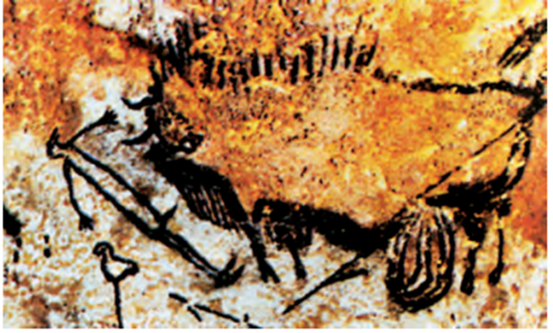
β. Ποιες ιδιότητες θεωρείται ότι αποδίδονταν στις μορφές αυτές των βραχογραφιών; (μον.4)
Μονάδες 16

